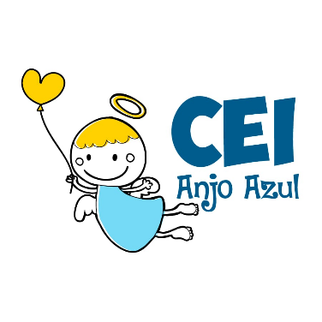

CENTRO DE EDUCAÇÃO INFANTIL ANJO AZUL
Rua 31 de Março/nº 1508
Lacerdópolis – SC
CEP: 89660 000
Fone: (49) 3552 0279
Coordenadora: Marizane Dall’Orsoletta
E mail: ceianjoazullacerdopolis@gmail.com
Blog: www.ceianjoazul.blogspot.com

ARTES – PROFESSORA ANA CAROLINE
SEMANA: 13/07 Á 17/07
(2 HORAS SEMANAIS- PLATAFORMA/WHATSAPP)
PRÉ l
SUGESTÃO DE ATIVIDADE
OLÁ QUERIDAS CRIANÇAS!
QUANTA SAUDADES DE VOCÊS, CONTINUE SE CUIDANDO E FIQUEM EM CASA!
HOJE VAMOS APRENDER UMA TÉCNICA BEM LEGAL PARA USAR O GIZ DE CERA.
PINTURA COM RELEVO!

MATERIAIS NECESSÁRIOS:
LÁPIS DE CERA, GIZ DE CERA.
LIXA FINA, MODELO DE LIXA:
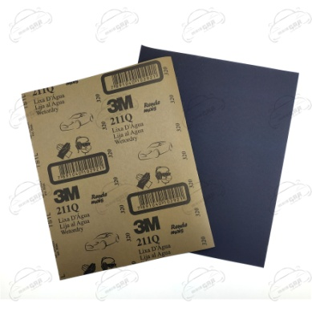

PROCEDIMENTOS:
DESENHAR LIVREMENTE SOBRE A LIXA.
COLORIR O DESENHO USANDO CORES VARIADAS E TONS FORTES;
SOPRAR LEVEMENTE PARA RETIRAR O PÓ.
SE QUISER ENVIAR UMA FOTO VIA WHATSAAP DO DESENHO PRONTO, A PROFE VAI ADORAR VER COMO FICOU!

BEIJOS CRIANÇAS E ÓTIMA SEMANA À TODOS!!

